TRƯỜNG TH ĐOÀN KẾT  Họ tên:........................................  Lớp: 1A.... | Thứ …….. , ngày ….. tháng 12 năm 2023  ĐỀ KIỂM TRA CUỐI HỌC KÌ 1  MÔN: ĐẠO ĐỨC  Năm học 2023 – 2024  (Thời gian làm bài: 40 phút)

Điểm | Lời phê của giáo viên

Câu 1: Việc làm nào dưới đây gọn gàng ngăn nắp?
- Sắp xếp sách vở vào cặp sau khi học bài.
- Nhờ mẹ đặt giúp đồng hồ báo thức.
- Không nói chuyện riêng trong giờ học.
- Đi ngủ đúng giờ.
Câu 2: Khoanh tròn vào chữ cái trước mỗi ý kiến con đồng tình:
Lợi ích của tự giác làm việc của mình là:
- Bố mẹ đỡ vất vả.
- Con được mọi người yêu quý.
- Con có thêm nhiều thời gian vui chơi.
- Con không làm phiền người khác.
Câu 3: Điền cụm từ đã cho vào chỗ …. sao cho phù hợp.
Cụm từ: tự giác (1), quý mến (2), tiến bộ (3)
Để mọi người…………………..
Và……………………….. hằng ngày
Em……………………….làm việc
Chớ nhờ ai làm thay.
Câu 4: Hành vi nào thể hiện tình yêu thương gia đình?
- Tranh giành đồ chơi với anh chị.
- Cáu gắt, mắng em bé.
- Không làm giúp khi bố mẹ nhờ.
- Nói với mẹ “Con yêu mẹ lắm!”.

Câu 5: Con hãy đánh dấu + vào trước những lời nói yêu thương phù hợp với mỗi tranh dưới đây:

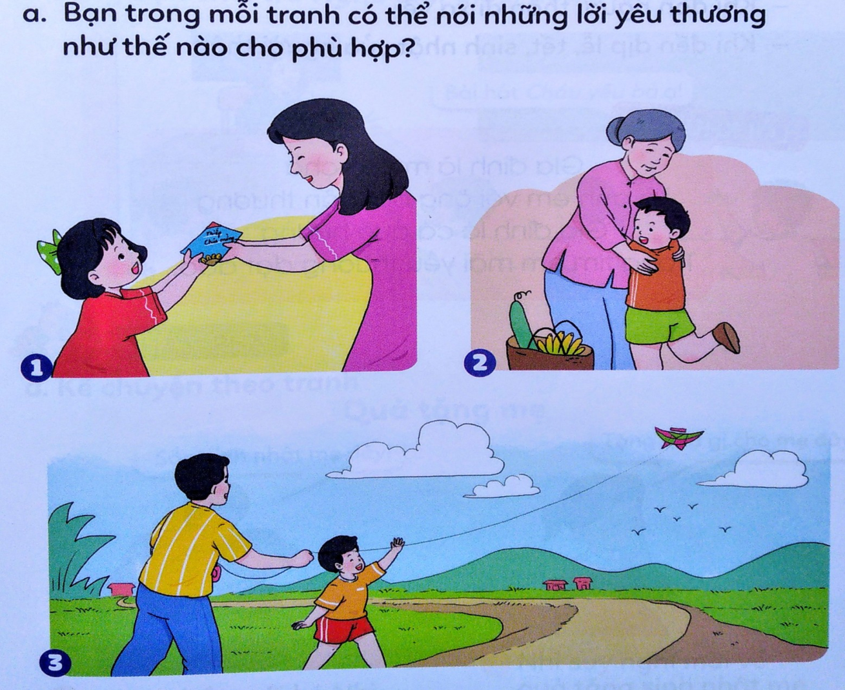 | Con chúc mừng sinh nhật mẹ.  Con tặng mẹ yêu.  Con không thích món quà này  của mẹ.  Con chúc mừng mẹ.
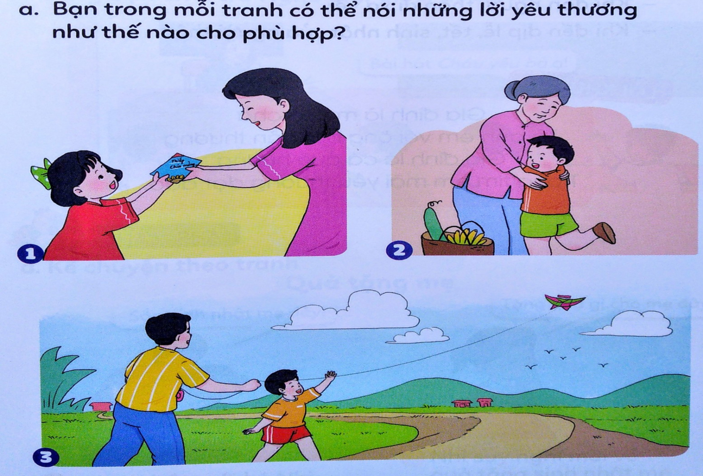 |  | Sao bà không mua quà cho cháu?  Cháu nhớ bà quá!  Bà đi đường xa có mệt không ạ!  Cháu yêu bà!
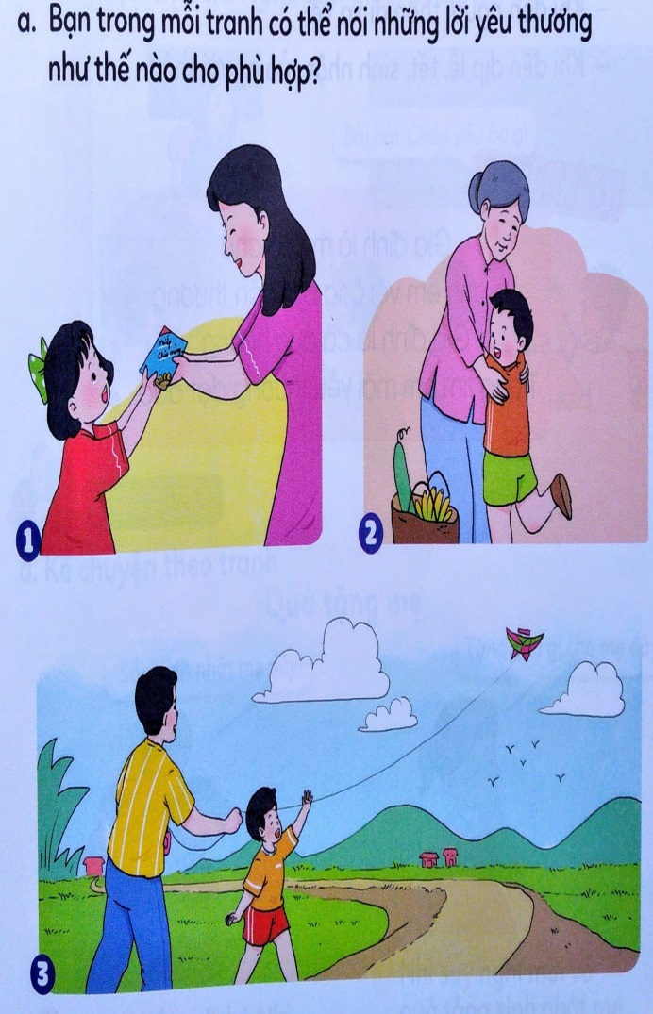 |  | Em rất thích chơi diều cùng  anh!  Anh thả diều thật siêu!  Chơi diều cùng anh chán lắm!  Anh chơi diều thật tuyệt!

Câu 6: Con hãy đánh dấu + vào trước những cách ứng xử phù hợp trong mỗi tình huống dưới đây:

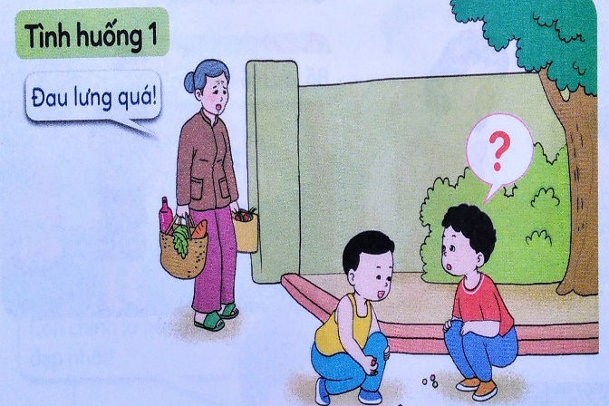 | Mải chơi với bạn, không để ý đến bà.  Chào bà và xách làn giúp bà.  Lục túi bà đòi quà.  Lấy nước mời bà uống.
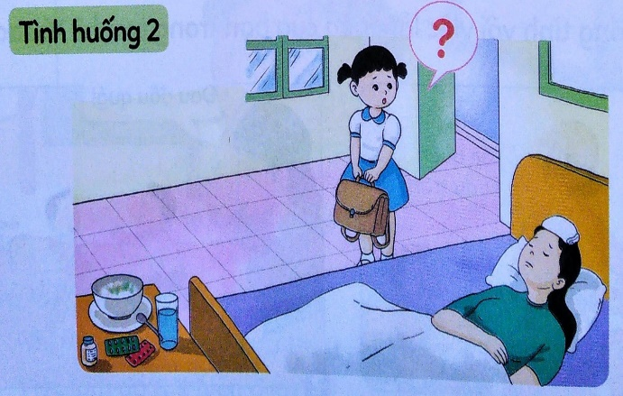 |  | Cất cặp sách và đi chơi với bạn.  Hỏi thăm xem mẹ đau ở đâu.  Bóp chân, bóp tay cho mẹ.  Lấy nước cho mẹ uống thuốc.
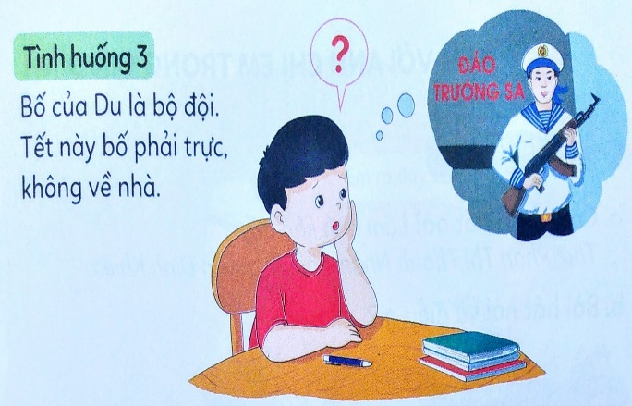 |  | Gọi điện hỏi thăm sức khỏe của bố  Viết thư kể thành tích học tập của con cho bố biết.  Gọi điện thoại kể chuyện vui ở  nhà cho bố nghe.  Gọi điện thoại giục bố về.

Đáp án đề kiểm tra giữa kì 1 lớp 1 môn Đạo đức

Câu 1 | (1điểm) | Ý a
Câu 2 | (1,5 điểm) | Ý 1,2,4
Câu 3 | (1,5 điểm) | Thứ tự 2,3,1
Câu 4 | (1 điểm) | Ý d
Câu 5 | (1.5 điểm) | Tranh 1 ý 1  Tranh 2 ý 3  Tranh 3 ý 2 hoặc 4
Câu 6 | (1,5 điểm) | Tranh 1 ý 2  Tranh 2 ý 2  Tranh 3 ý 1, 2,3

